离校系统操作手册（2018学生版）

学生登陆：

* 登陆地址：<http://172.16.254.103/lxxt/lxgl/zzfw/index/index.html>

登陆密码为：000000

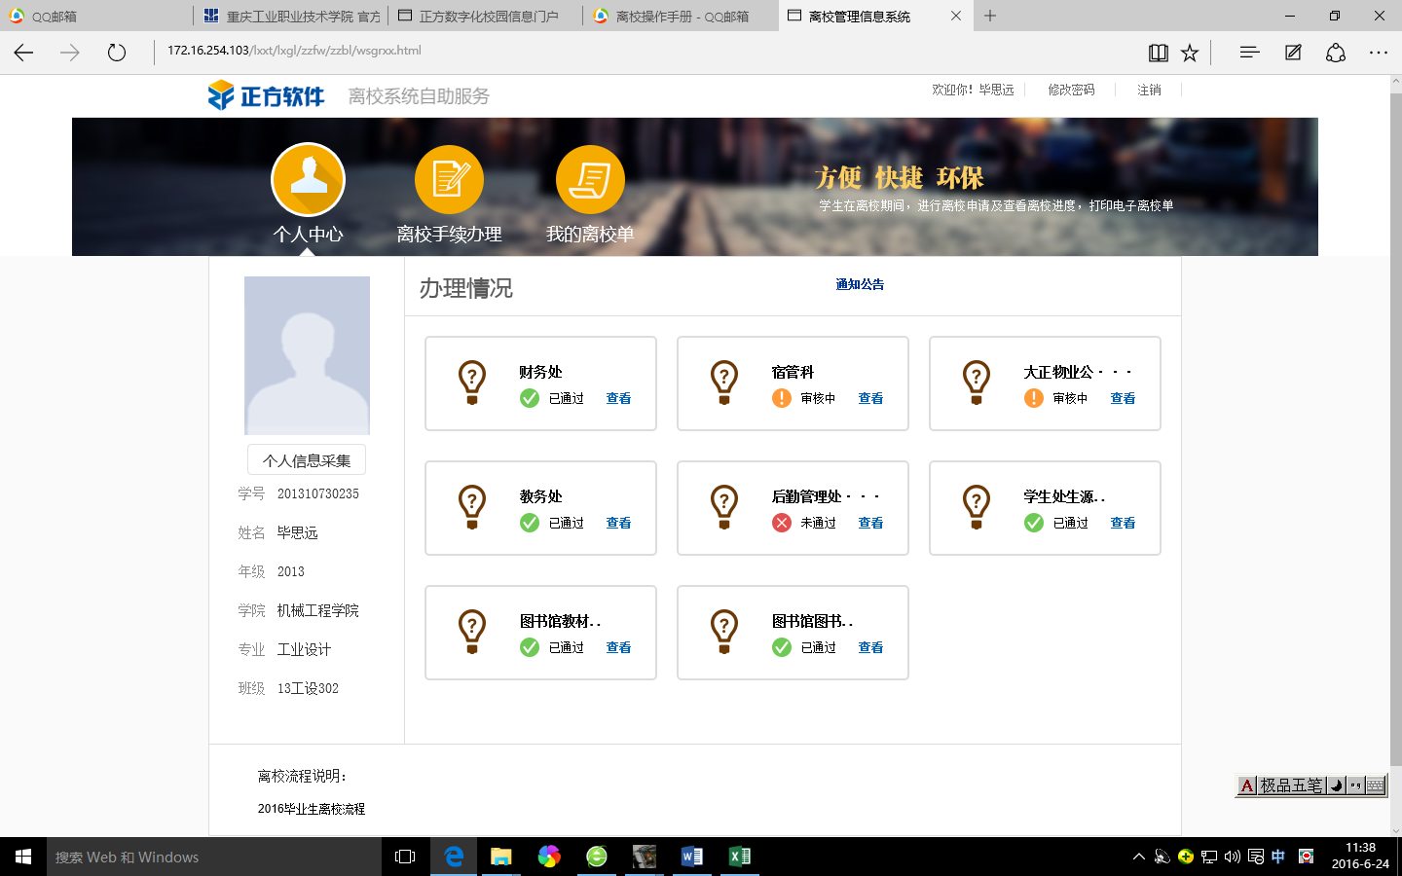

* 进入离校系统后，点击上方的“我的离校单”可查看自己需要办理的各项业务，并打印离校单。

离校系统操作手册（2018教师版）

* 点击学校官网“数字校园”

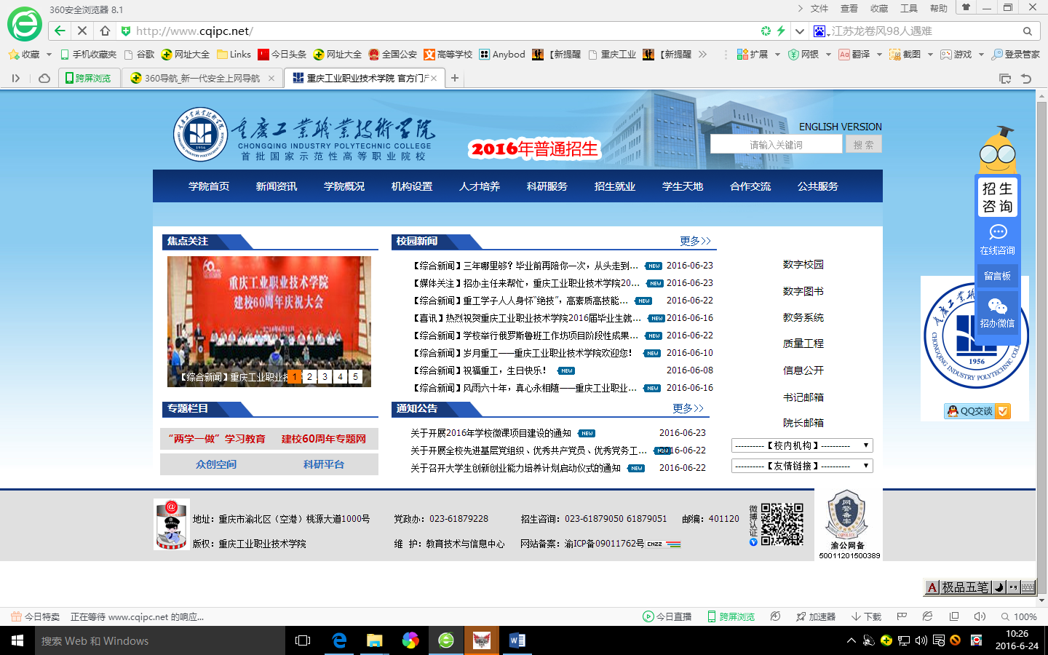

* 输入用户名和密码进行数字校园

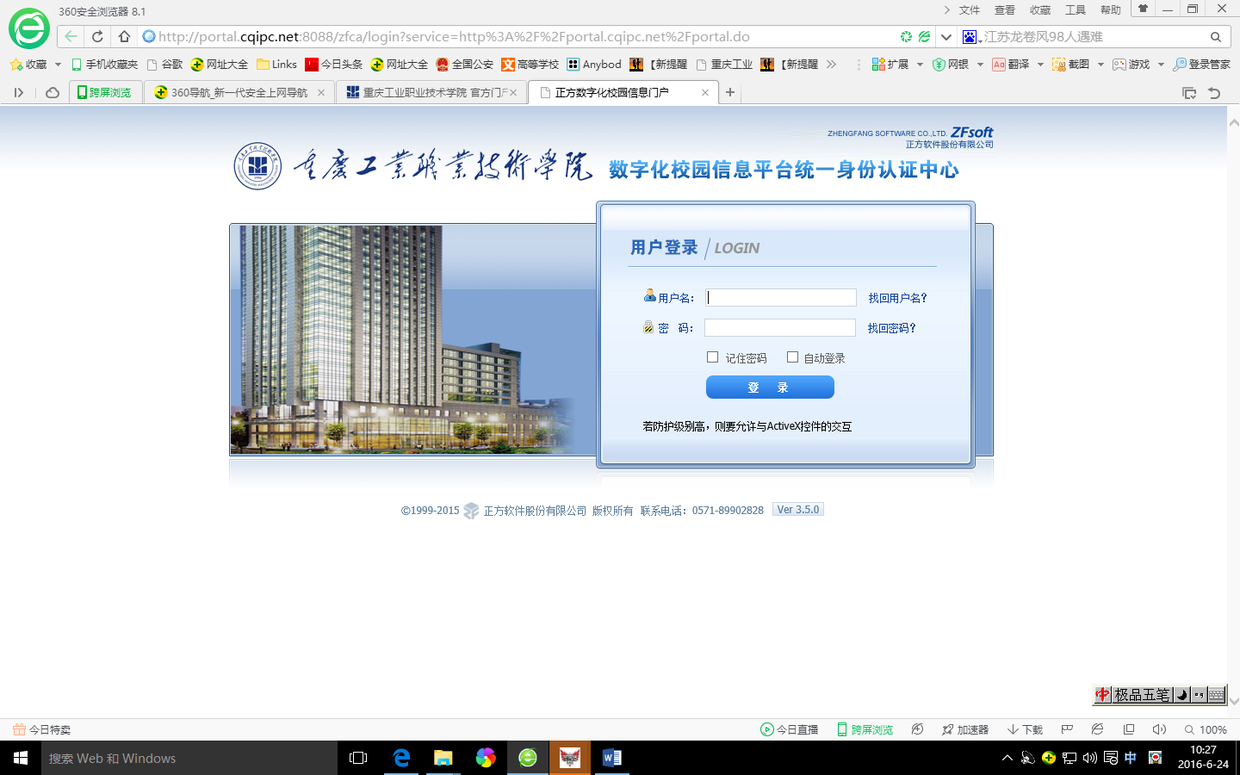

* 点击左下侧的“离校系统”图标进入离校系统

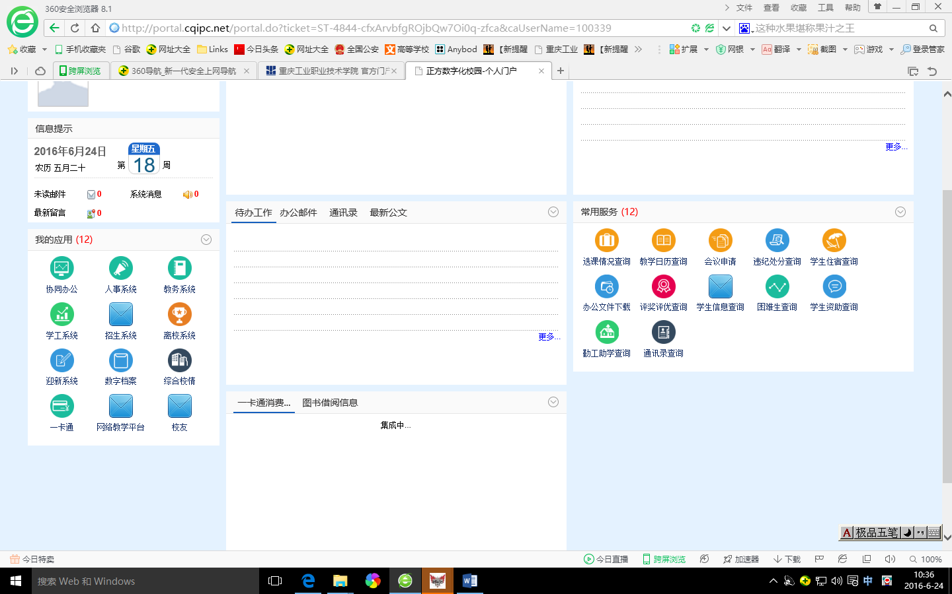

1. 业务部门管理员：可在“离校单批量审核”下查看未通过的学生（如果“待处理”里面没有，请在“已处理”模块下查找）

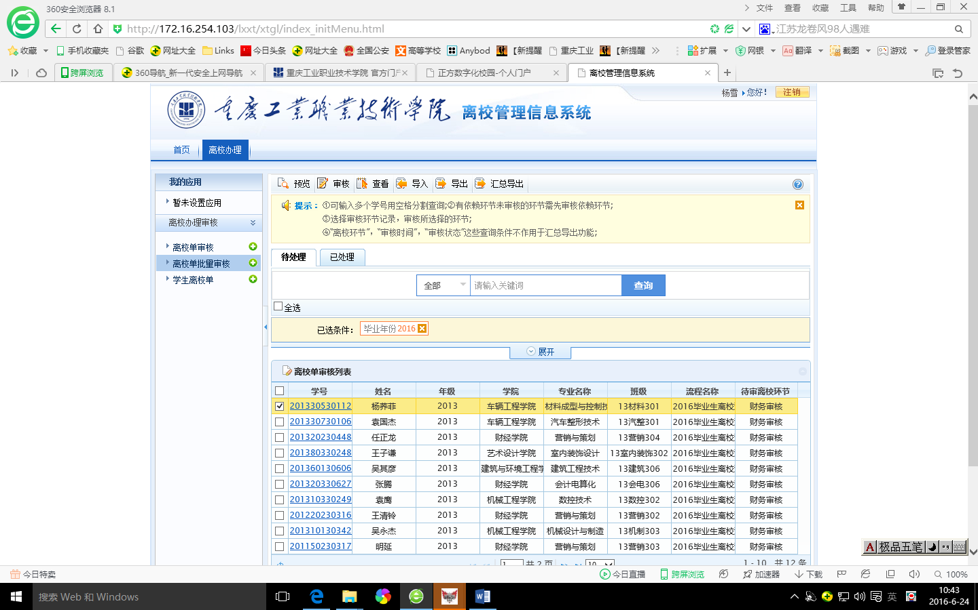

完成审核的学生，可在系统里选择该生，点击上方的“审核”按钮，然后在弹出的对话框中选择状态为“通过”并保存。

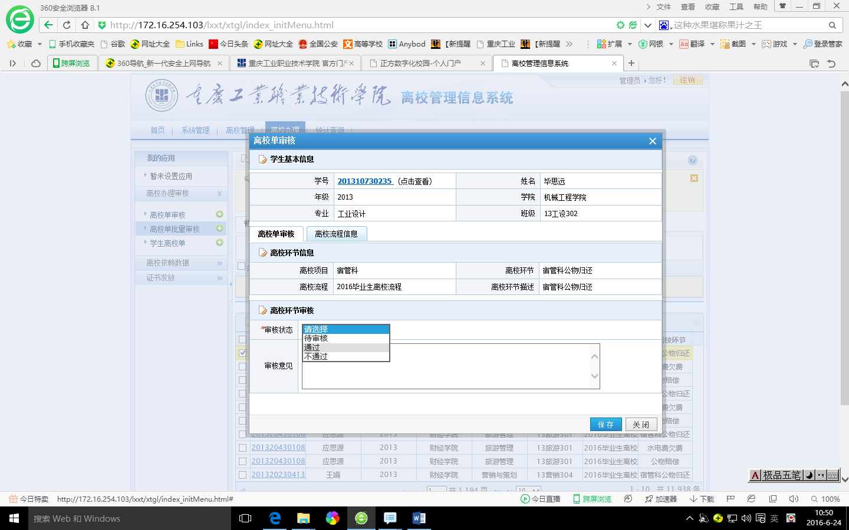

1. 班主任：可在离校办理菜单下查看学生离校

